информационный бюллетень

За 11 месяцев 2021 года на территории Туринского района зарегистрировано 96 ДТП, в которых 2 человека погибли и 14- человек получили травмы, из них 5 детей.
8 ноября 2021 года около 13 часов на автодороге «Камышлов-Ирбит-Туринск-Тавда» произошло ДТП. Водитель, 1986 года рождения управлял автомобилем «Hyundai-Solaris», при движении со стороны города Тавды в сторону города Екатеринбурга не учел дорожных условий, не справился с управлением, допустил занос транспортного средства с последующим сьездом с проезжей части дороги и его опрокидование. В результате ДТП семья, находящаяся в автомобиле получила телесные повреждения в виде ушибов. Благодаря использованию средств пассивной безопасности все участники получили легкие травмы.
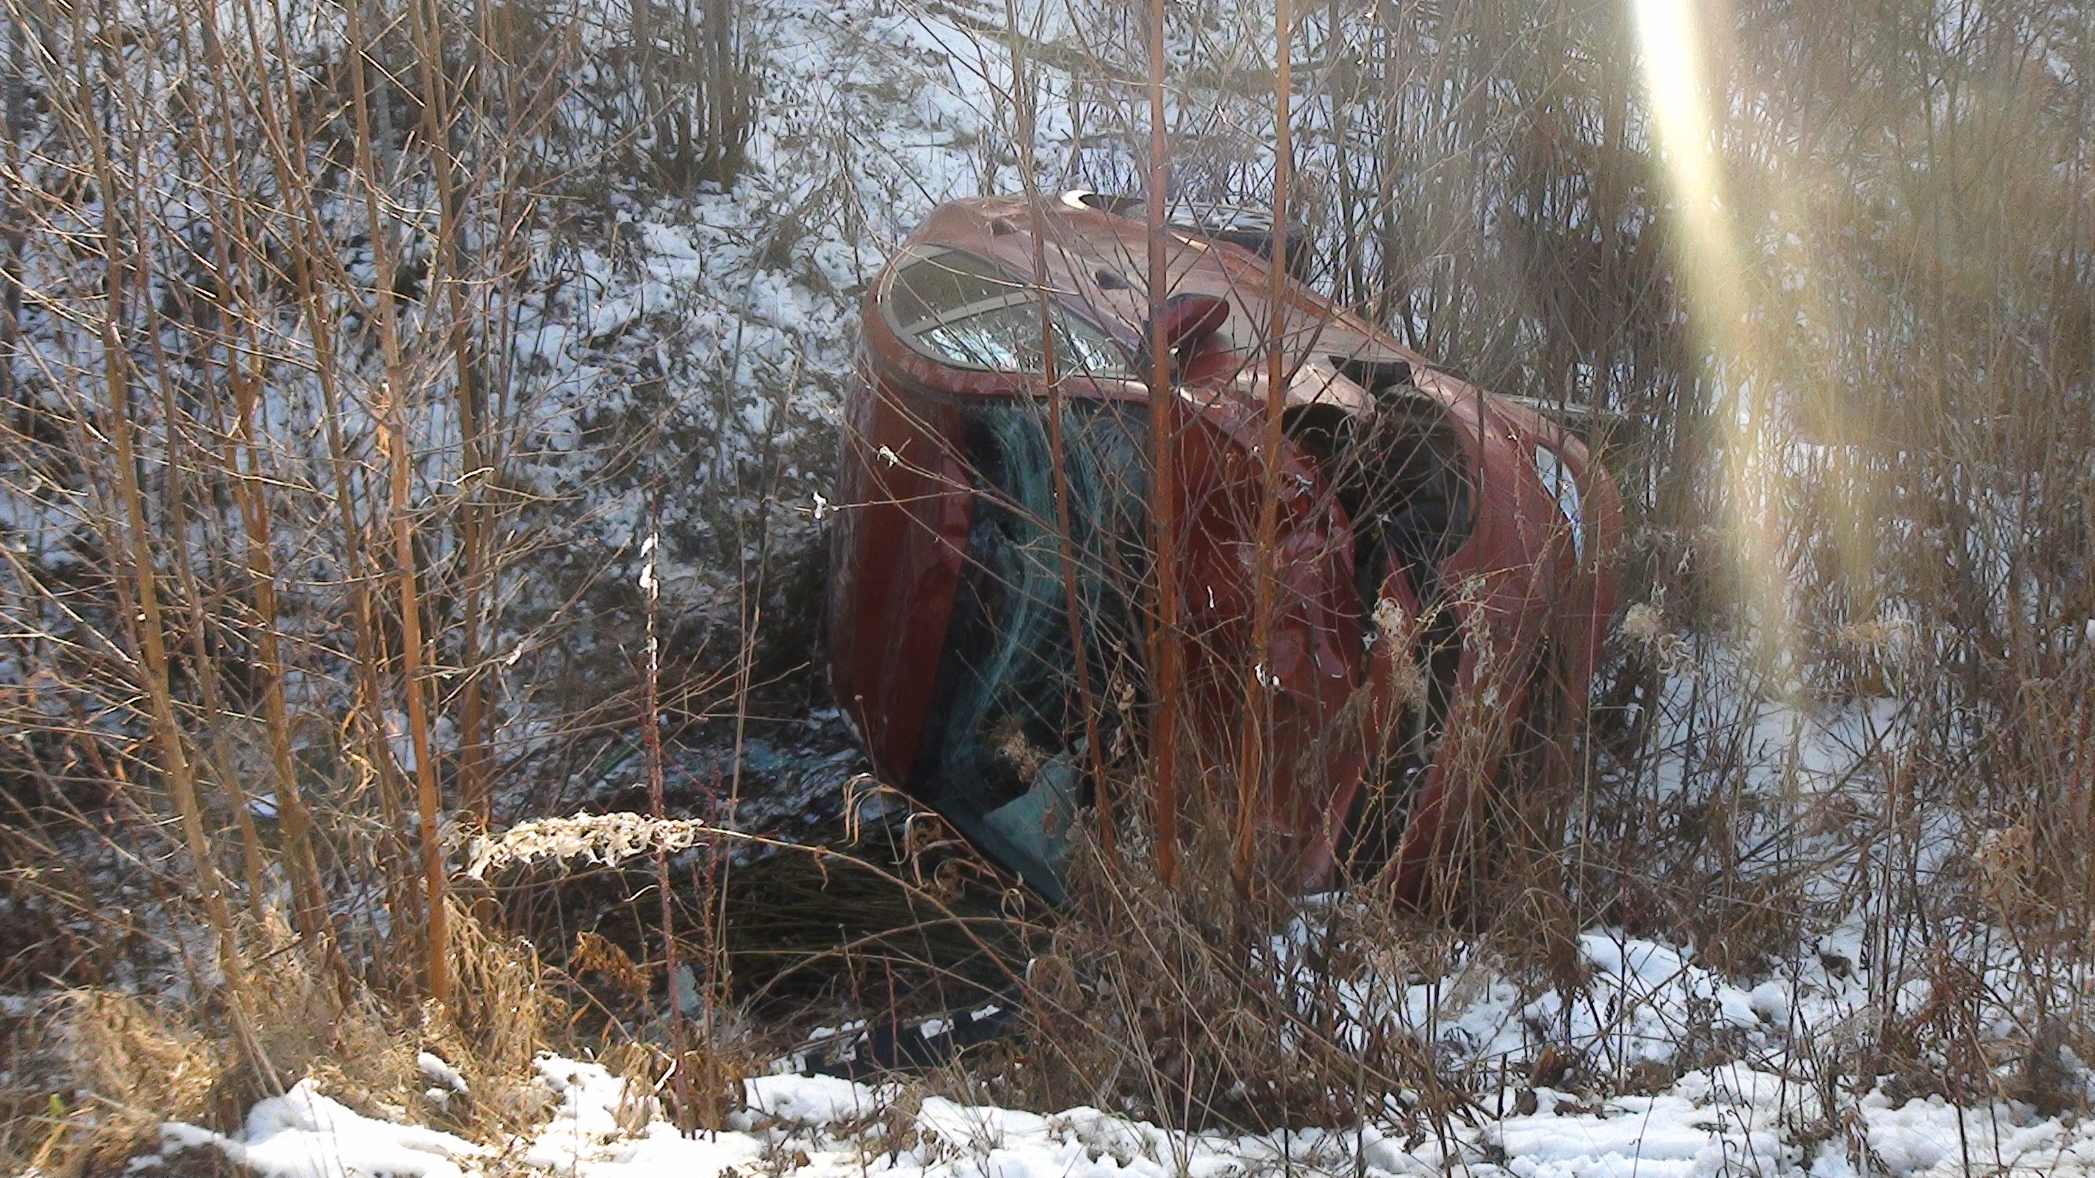
Госавитоинспекция призывает водителей быть придельно внимательными и осторожными на дорогах, выбирать такую скорость, которая обеспечить безопасность дорожного движения в сложных дорожно-метеорологических условиях, также необходимо воздержаться от опасных маневров, в особенности, связанных с выездом на сторону дороги, предназначенную для встречного движнеия.
Уважаемые родители, помните, от Вас завист жизнь детей!
За 11 месяцев 2021 года сотрудниками полиции ОМВД России по Туринскому району выявлены 302 факта нарушения ПДД несовершеннолетними, из них: 137 – пешеходами, 163 – велосипедистами, 2- водителя, также выявлено 74 нарушения правил перевозки детей, водители транспортных средств привлечены к административной ответственности за нарушение п. 22.9 ПДД РФ в соответствии с ч.3 статьи 12.23 КоАП РФ.

ОГИБДД ОМВД России по Туринскому району

